**МИНОБРНАУКИ РОССИИ**

**Санкт-Петербургский государственный**

**электротехнический университет**

**«ЛЭТИ» им. В.И. Ульянова (Ленина)**

**Кафедра ЭТПТ**

отчет

**по лабораторной работе №3**

**по дисциплине «Электротехническое проектирование»**

Тема: Моделирование трехмерных объектов.  
Использование относительных полярных координат.

|  |  |  |
| --- | --- | --- |
| Студент гр. 9491 |  |  |
| Преподаватель |  | Козулина Т.П. |

Санкт-Петербург

2023

**Цель работы.**

Закрепить навыки моделирования трехмерных объектов, научиться использовать относительные полярные координаты. Самостоятельно создать 3D модель детали.

**Обработка результатов эксперимента.**

*Command: PLINE*

*Specify start point: 80,14.5*

*Current line-width is 0.0000*

*Specify next point or [Arc/Halfwidth/Length/Undo/Width]: 79,13.5*

*Specify next point or [Arc/Close/Halfwidth/Length/Undo/Width]: 77.5,13.5*

*Specify next point or [Arc/Close/Halfwidth/Length/Undo/Width]: 76,12*

*Specify next point or [Arc/Close/Halfwidth/Length/Undo/Width]: 44,12*

*Specify next point or [Arc/Close/Halfwidth/Length/Undo/Width]: 44,9*

*Specify next point or [Arc/Close/Halfwidth/Length/Undo/Width]: 0,9*

*Specify next point or [Arc/Close/Halfwidth/Length/Undo/Width]: 0,12*

*Specify next point or [Arc/Close/Halfwidth/Length/Undo/Width]: 2,14*

*Specify next point or [Arc/Close/Halfwidth/Length/Undo/Width]: 10,14*

*Specify next point or [Arc/Close/Halfwidth/Length/Undo/Width]: 14,18*

*Specify next point or [Arc/Close/Halfwidth/Length/Undo/Width]: 31,18*

*Specify next point or [Arc/Close/Halfwidth/Length/Undo/Width]: 35,14*

*Specify next point or [Arc/Close/Halfwidth/Length/Undo/Width]: 40,14*

*Specify next point or [Arc/Close/Halfwidth/Length/Undo/Width]: 40,16.5*

*Specify next point or [Arc/Close/Halfwidth/Length/Undo/Width]: @32<-300*

*Specify next point or [Arc/Close/Halfwidth/Length/Undo/Width]: 56,14*

*Specify next point or [Arc/Close/Halfwidth/Length/Undo/Width]: 61,14*

*Specify next point or [Arc/Close/Halfwidth/Length/Undo/Width]: 65,18*

*Specify next point or [Arc/Close/Halfwidth/Length/Undo/Width]: 76,18*

*Specify next point or [Arc/Close/Halfwidth/Length/Undo/Width]: 79,15*

*Specify next point or [Arc/Close/Halfwidth/Length/Undo/Width]: 80,15*

*Specify next point or [Arc/Close/Halfwidth/Length/Undo/Width]: 80,14.5*

*Specify next point or [Arc/Close/Halfwidth/Length/Undo/Width]: C*

*Command: REGION*

*Select objects: 1 found*

*Select objects:*

*1 loop extracted.*

*1 Region created.*

На рисунке 1 изображен 2D-объект, при вращения которого вокруг оси Х создастся необходимая деталь.

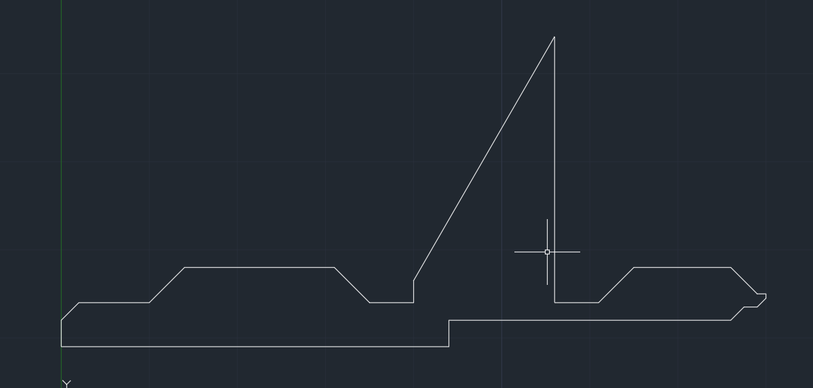

Рис. 1. Контур для создания детали

*Command: REVOLVE*

*Current wire frame density: ISOLINES=4, Closed profiles creation mode = Solid*

*Select objects to revolve or [MOde]: 1 found*

*Select objects to revolve or [MOde]:*

*Specify axis start point or define axis by [Object/X/Y/Z] <Object>: X*

*Specify angle of revolution or [STart angle/Reverse/EXpression] <360>:*

На рисунке 2 изображен продукт вращения вокруг оси Х контура на рисунке 1.

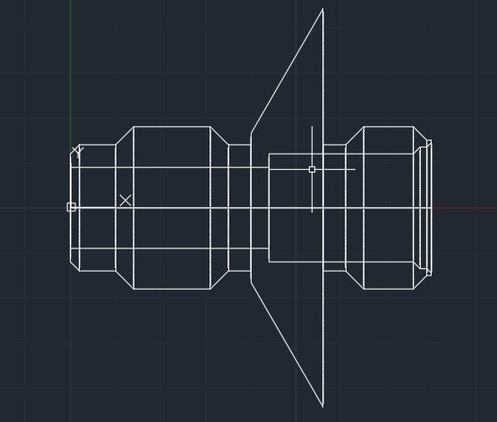

Рис. 2. Продукт вращения контура вокруг оси Х

*Command: FILLET*

*Current settings: Mode = TRIM, Radius = 0.0000*

*Select first object or [Undo/Polyline/Radius/Trim/Multiple]:*

*Enter fillet radius or [Expression]: 0.5*

*Select an edge or [Chain/Loop/Radius]:*

*1 edge(s) selected for fillet.*

*Command: FILLET*

*Current settings: Mode = TRIM, Radius = 0.5000*

*Select first object or [Undo/Polyline/Radius/Trim/Multiple]:*

*Enter fillet radius or [Expression] <0.5000>: 1.5*

*Select an edge or [Chain/Loop/Radius]:*

*1 edge(s) selected for fillet.*

*Command: FILLET*

*Current settings: Mode = TRIM, Radius = 1.5000*

*Select first object or [Undo/Polyline/Radius/Trim/Multiple]:*

*Enter fillet radius or [Expression] <1.5000>:*

*Select an edge or [Chain/Loop/Radius]:*

*1 edge(s) selected for fillet.*

*Command: FILLET*

*Current settings: Mode = TRIM, Radius = 0.5000*

*Select first object or [Undo/Polyline/Radius/Trim/Multiple]:*

*Enter fillet radius or [Expression] <0.5000>:*

*Select an edge or [Chain/Loop/Radius]:*

*1 edge(s) selected for fillet.*

*Command: FILLET*

*Current settings: Mode = TRIM, Radius = 0.5000*

*Select first object or [Undo/Polyline/Radius/Trim/Multiple]:*

*Enter fillet radius or [Expression] <0.5000>:*

*Select an edge or [Chain/Loop/Radius]:*

*1 edge(s) selected for fillet.*

На рисунке 3 изображен полученный объект с добавлением скруглений.

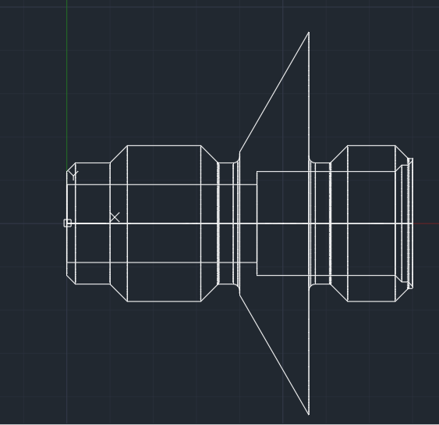

Рис. 3. Объект с добавлением скруглений.

*Command: ROTATE3D*

*Current positive angle: ANGDIR=counterclockwise ANGBASE=0*

*Select objects: 1 found*

*Select objects:*

*Specify first point on axis or define axis by*

*[Object/Last/View/Xaxis/Yaxis/Zaxis/2points]: Y*

*Specify a point on the Y axis <0,0,0>:*

*Specify rotation angle or [Reference]: 90*

*Command: POLYGON*

*Enter number of sides <4>: 6*

*Specify center of polygon or [Edge]: 0,0*

*Enter an option [Inscribed in circle/Circumscribed about circle] <I>: C*

*Specify radius of circle: 20.5*

*Command: EXTRUDE*

*Current wire frame density: ISOLINES=4, Closed profiles creation mode = Solid*

*Select objects to extrude or [MOde]: 1 found*

*Select objects to extrude or [MOde]:*

*Specify height of extrusion or [Direction/Path/Taper angle/Expression] <80.0000>: -80*

На рисунке 4 изображена полученная деталь под углом поворота 90̊ по оси Y и добавлением шестиугольника в этой оси.

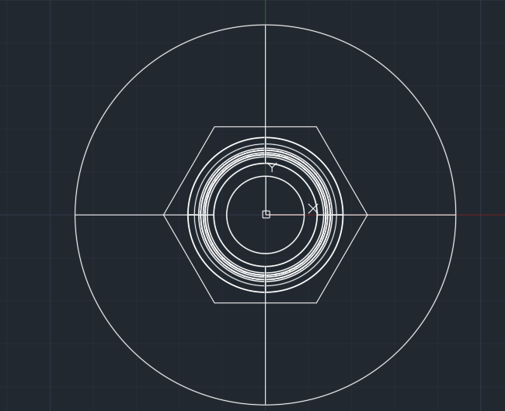

Рис. 4. Полученная деталь под углом 90° относительно оси Y

*Command: INTERSECT*

*Select objects: 1 found*

*Select objects: 1 found, 2 total*

*Select objects:*

На рисунке 5 изображена полученная деталь в 3D.

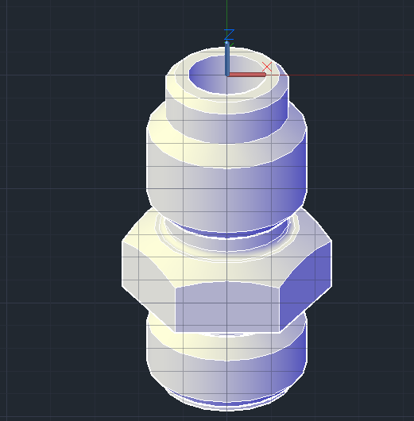

Рис. 5. Полученная деталь в 3D

**Выводы.**

В результате лабораторной построена трехмерная деталь с использованием относительных полярных координат. Получено умение обращаться с основными командами, такими, как *PLINE, EXTEND, REGION, REVOLVE, POLYGON, EXTRUDE, INTERSECT.*